Фоторепортаж
о социально-значимой акции «Помоги Другу!»

Ежегодно в рамках зимней оздоровительной кампании в детском саду проходит социальная акция «Помоги Другу». Дети и их родители, сотрудники дошкольного учреждения активно участвуют в социально-значимых (добровольческих) конкретных делах: благоустройстве «Птичьей столовой» на групповых участках или подоконниках; благотворительном сборе продуктов для городского приюта бездомных собак и кошек; оформлении плакатов, призывающих к заботливому отношению к животным.
Благоустройство «Птичьей столовой»
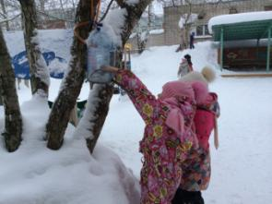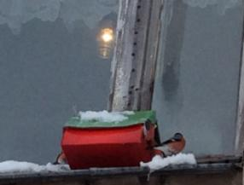
Благотворительный сбор продуктов
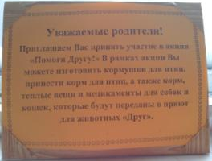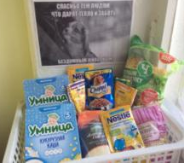
Оформление плакатов
